Информация
о проведении праздника Дня Учителя
«5 октябрь»
в МКОУ «Уралинская СОШ».

На основании письма МКУ «Отдел образования» МР«Гунибский район» от 2.10.17г и воспитательного плана работы школы , в МКОУ «Уралинская СОШ», было проведено открытое мероприятие посвященное ко Дню учителя «5 октябрь».
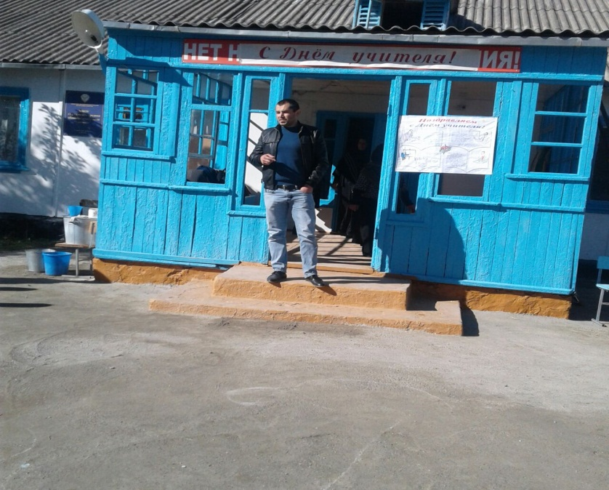
После пятого урока в торжественной обстановке в школе началась праздничная программа, посвященная Дню Учителя, целю которой является уважение к учителям. Ведущие программы поздравили всех учителей с праздником и передали слово для поздравления завучу школы Нурмагомеду Гасанову.
Ведущие адресовали слова поздравлений учителям - ветеранам педагогического труда и учителям, чей стаж не дошел до 25 лет. Для них прозвучали стихи в исполнении учеников начальных классов.
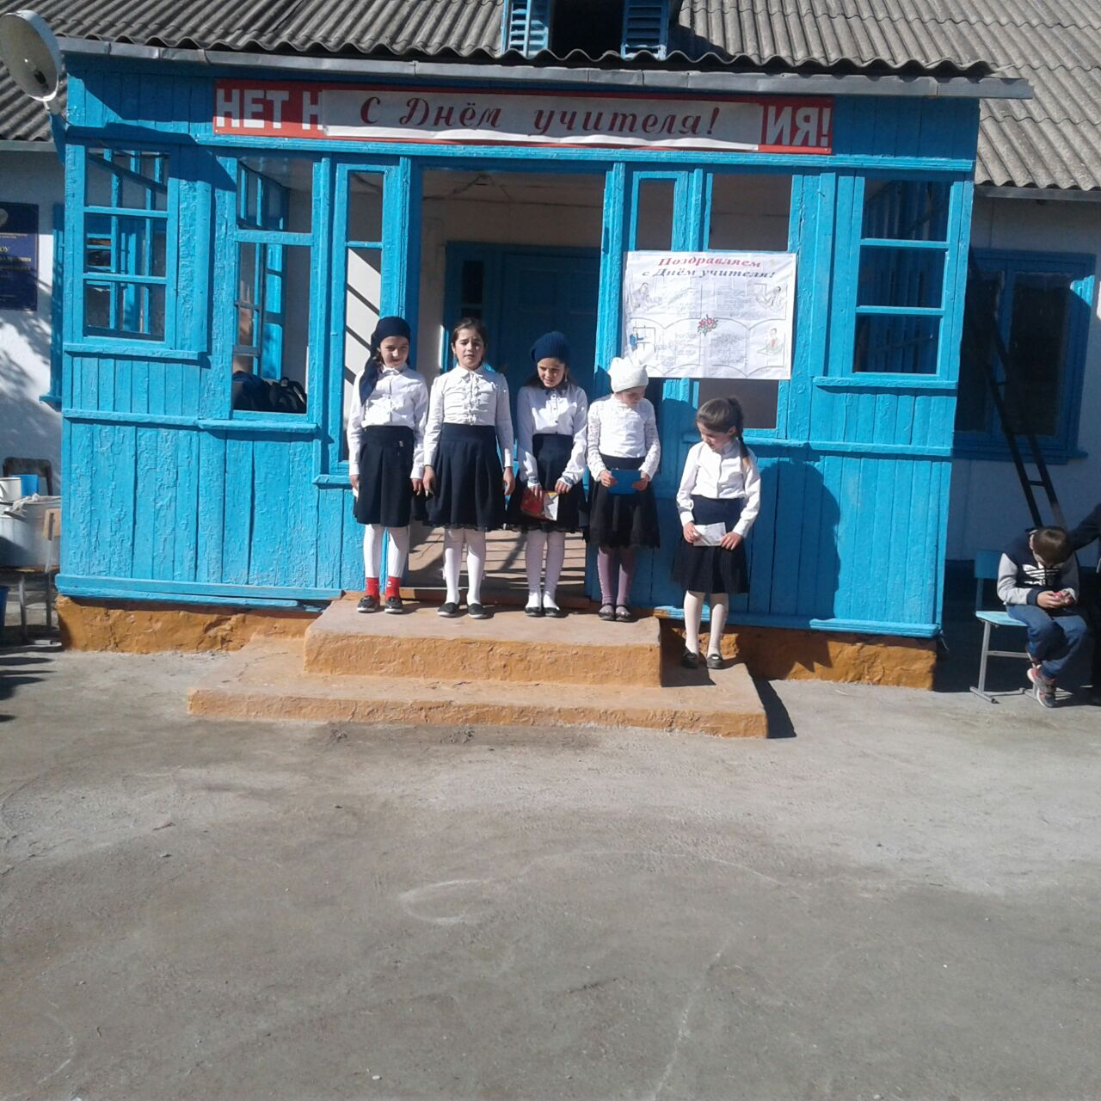

В школе в рамках недели ИЗО была объявлена конкурс открыток собственного изготовления ко Дню учителя, к чему учащиеся подошли очень ответственно.
Работа ученицы 8 класса Саадулаевой П.
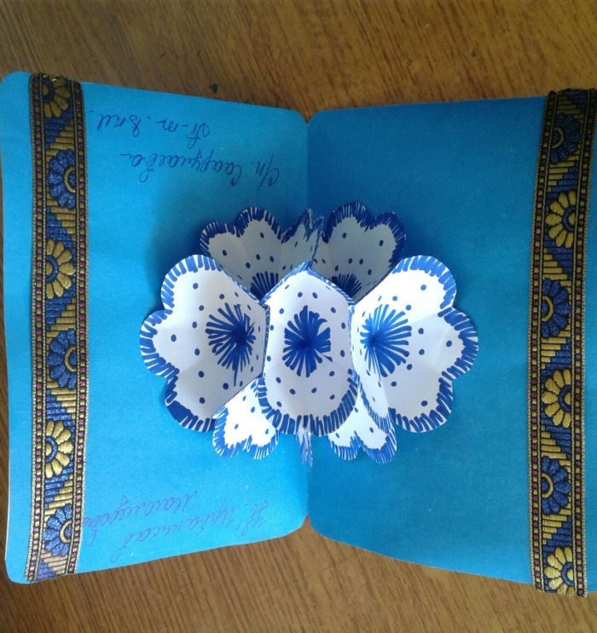
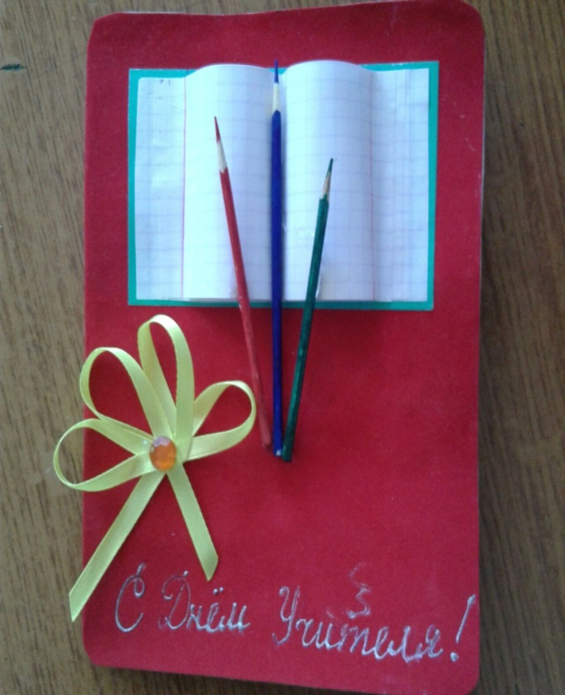
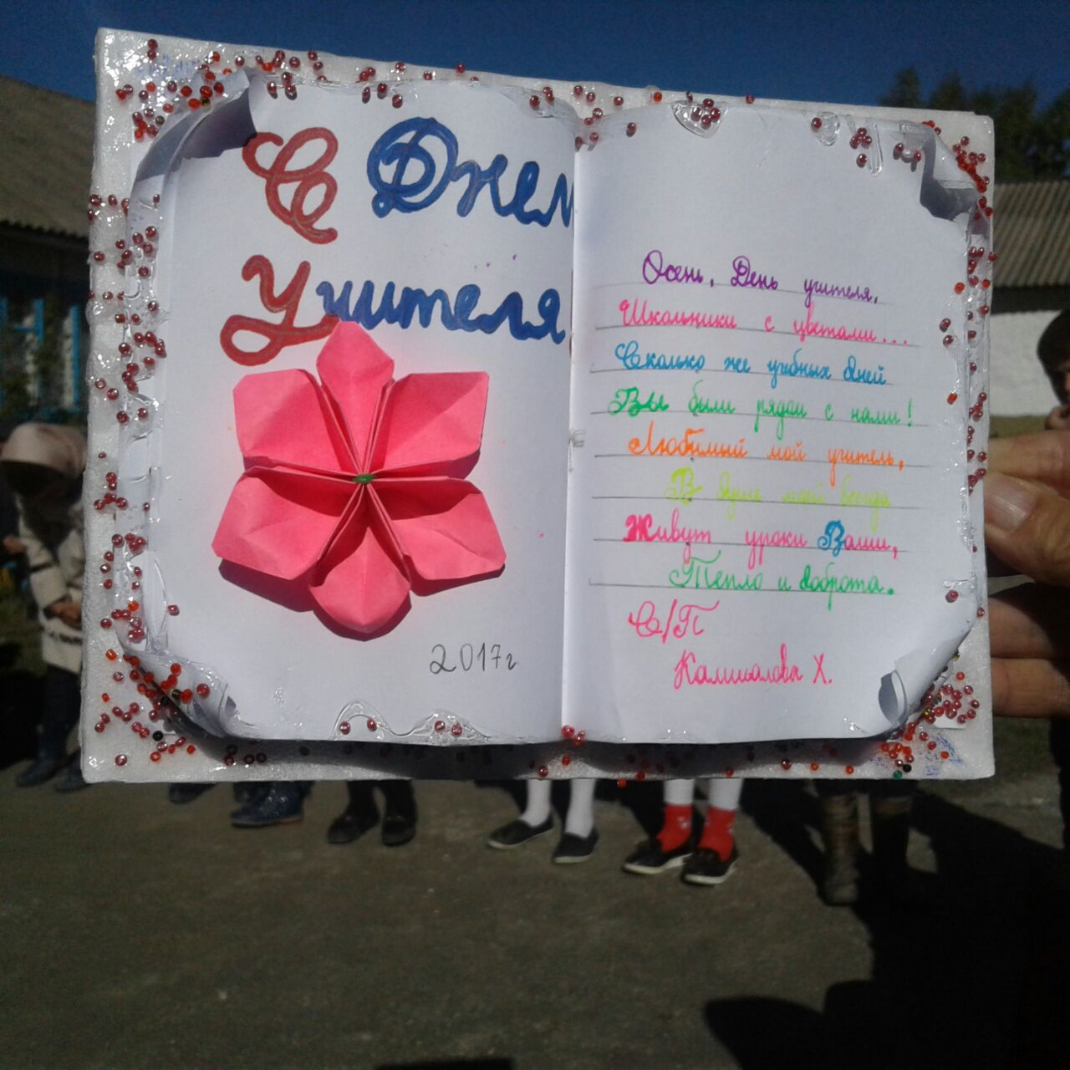
Работа ученицы 7 кл Камшаловой Х.

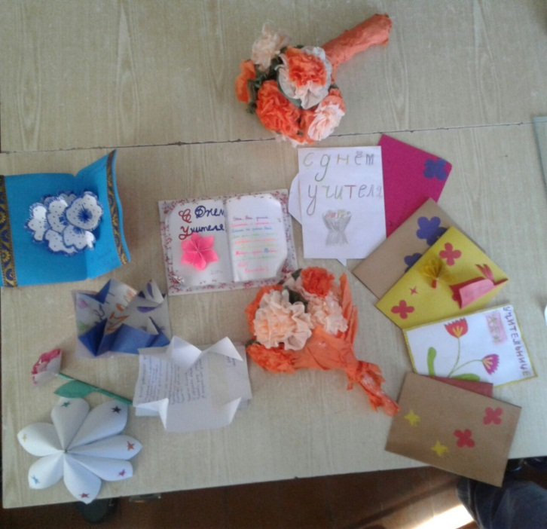 пвововвыыыыыыы

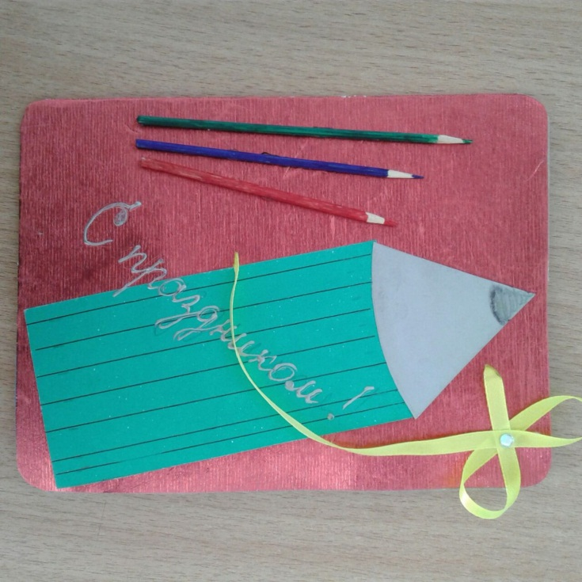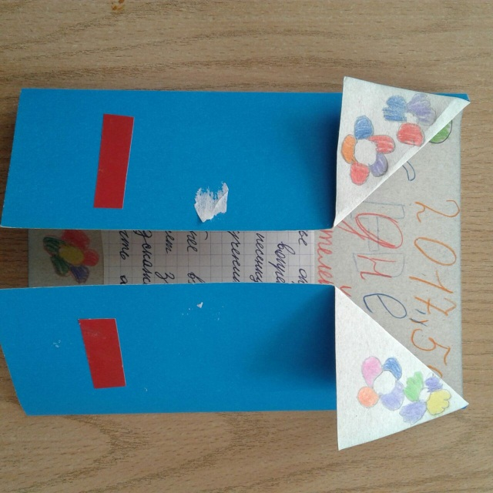

Учашиеся нач.классов показали сценарий «Для внуков бабушки важны .Внукам бабушки ,нужны».
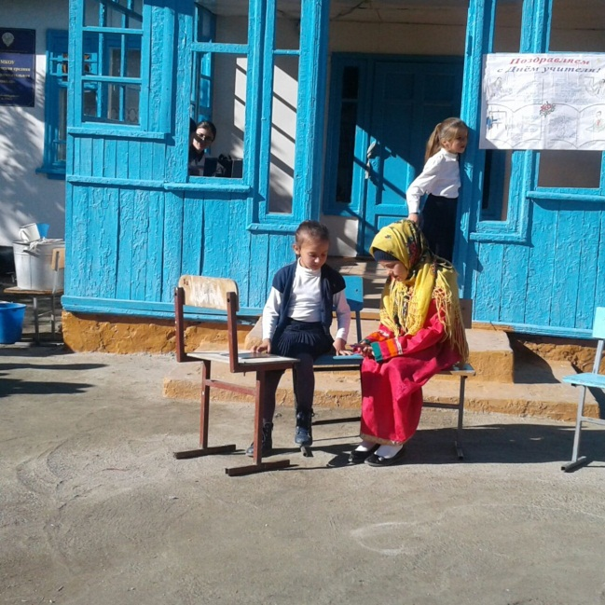

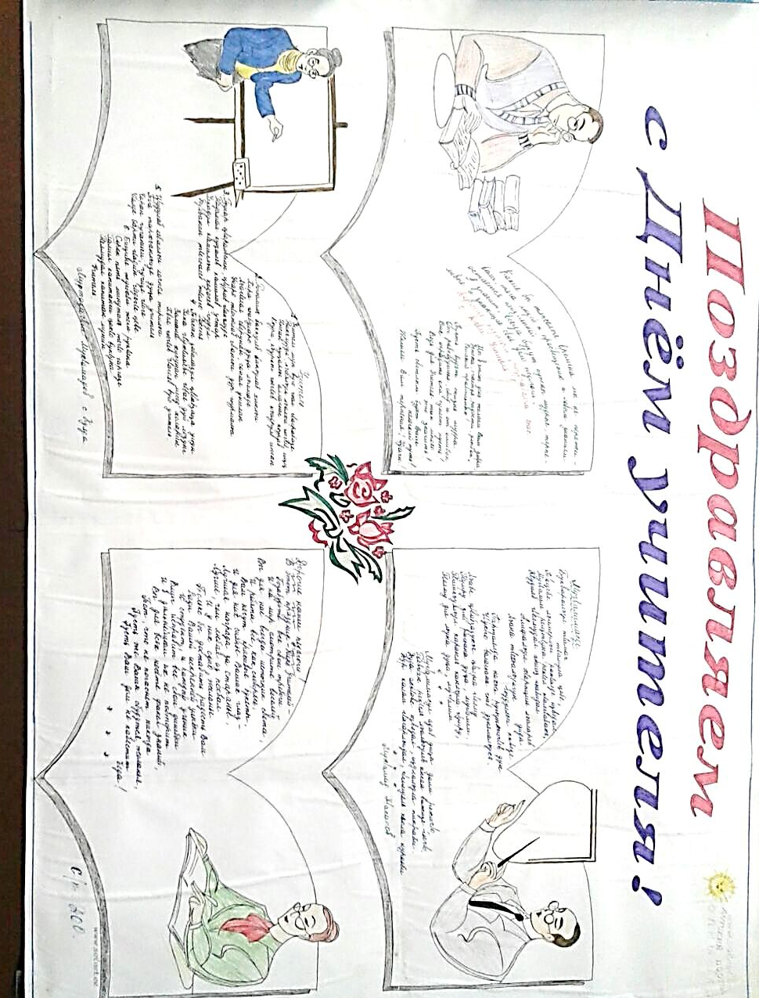
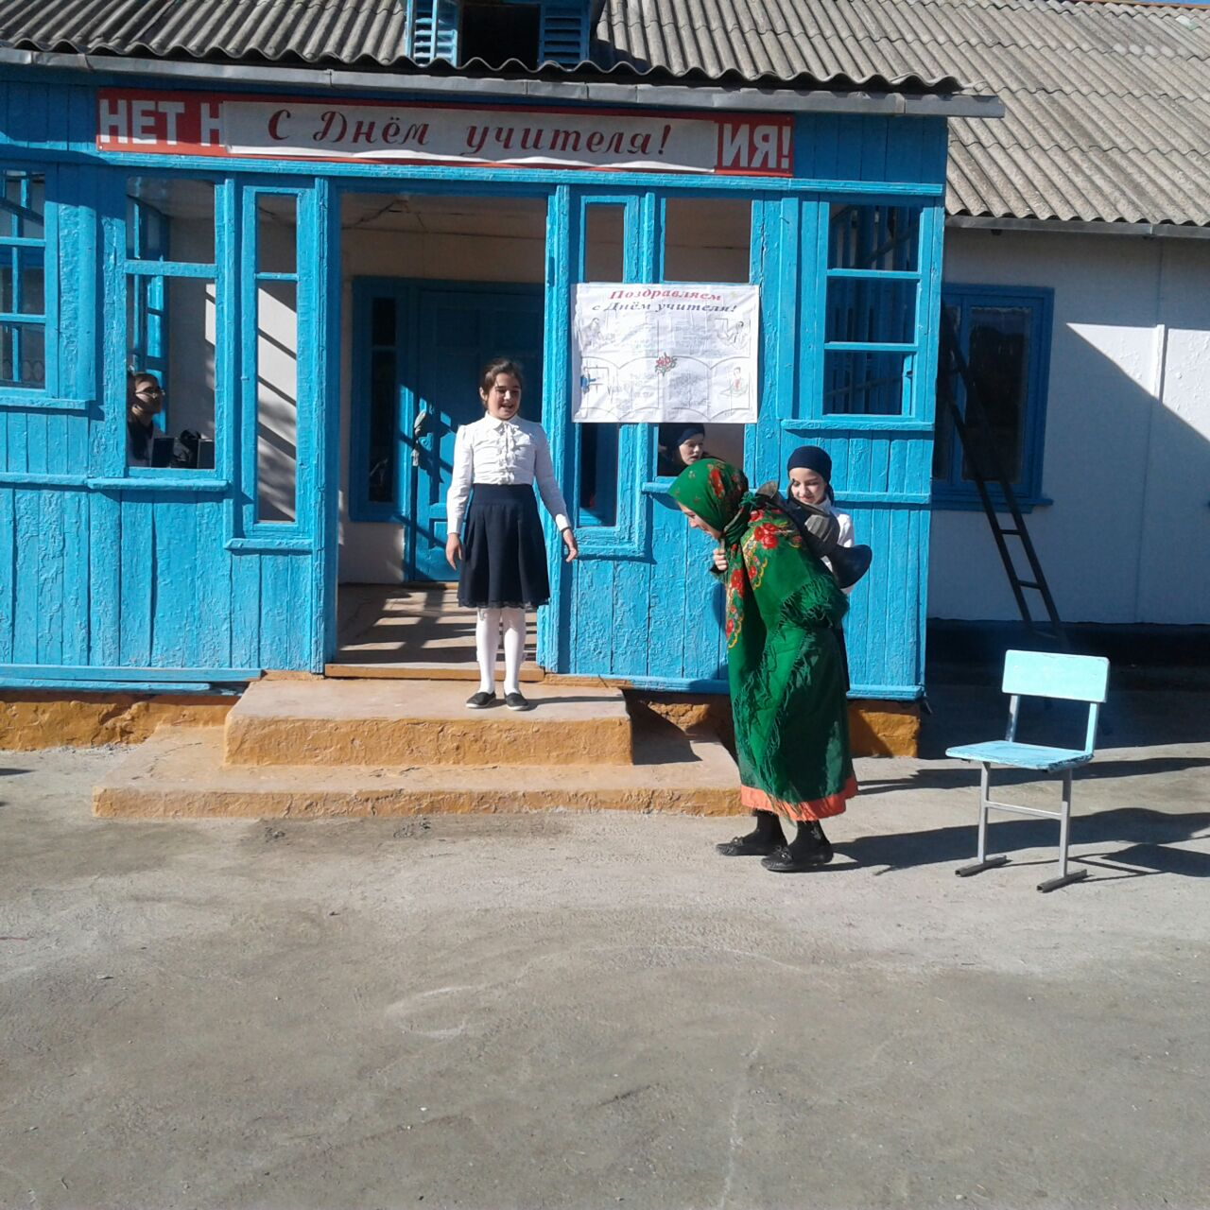
Выпуск стенгазеты ко Дню учителя.

В завершении программы танец учителям!
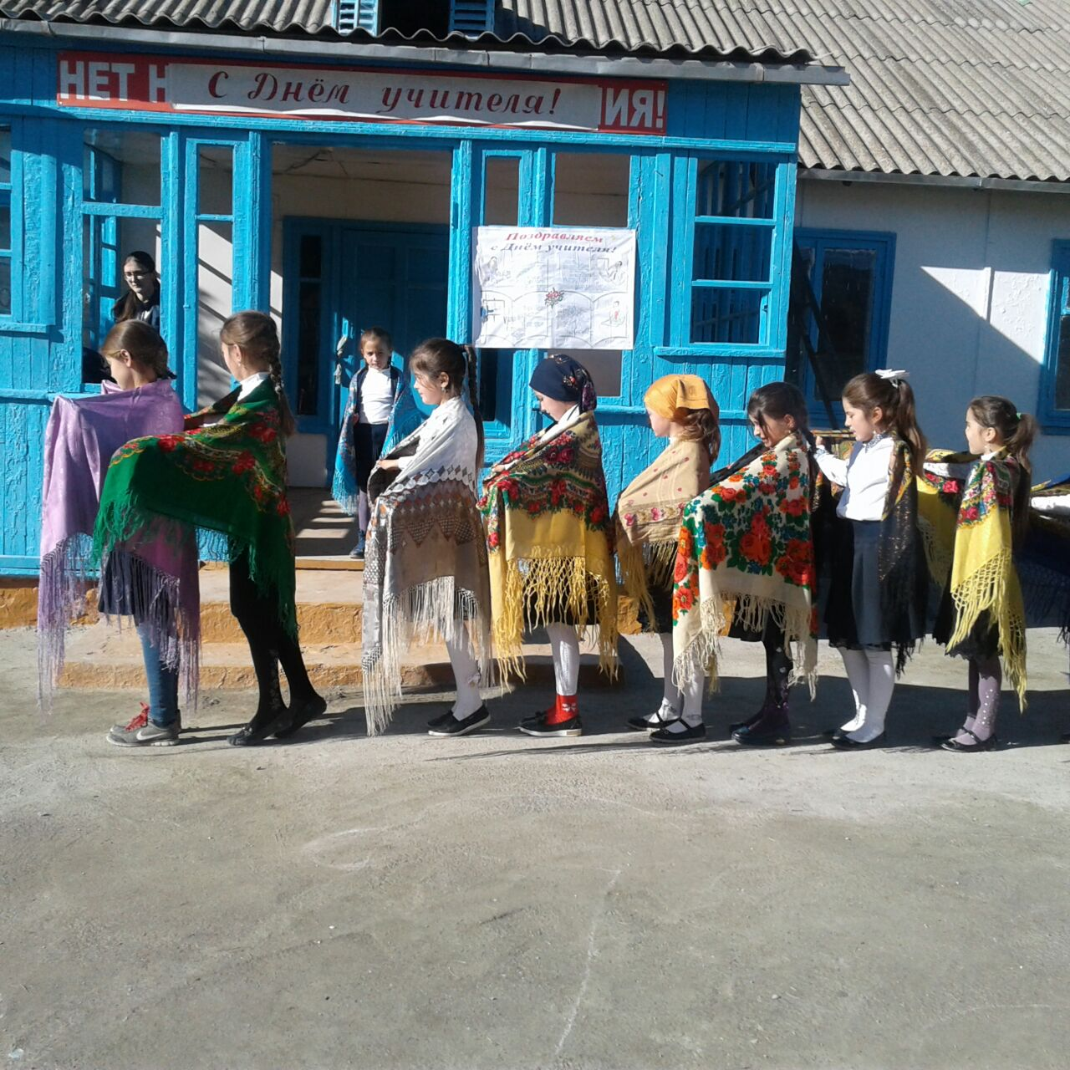
Ответственная
за подготовку и проведение мероприятий , посвященные ко Дню учителя
«5 октябрь» от 5.10.17 г
педагог организатор МКОУ«Уралинская СОШ» Абакарова П.А.

